宁波市江北区综合行政执法局
2018年度政府信息公开年度报告

本年度报告根据《中华人民共和国政府信息公开条例》和江北区人民政府政府信息公开工作相关规定，由江北区综合行政执法局编制。本报告由概述、主动公开政府信息情况、依申请公开政府信息情况、收费及减免情况、行政复议和行政诉讼情况、工作存在的主要问题及改进情况和其他需要报告的事项共七个部分组成。报告中数据截止时间为2018年12月31日。
一、概述
在区政府统一部署下，我局高度重视此项工作，形成了较为完善的政府信息公开的工作机制和审批制度，通过定期督查和不定期督促，组织交流学习，不断推进政府信息公开工作，2018年共发布信息1289条。主要开展了以下几方面工作：
- 强化组织领导保障。明确了局办公室为我局政府信息公开工作的统一组织协调机构。建立了局政府信息公开工作组织网络，由相关职能科室指定专人负责相应信息的收集、整理和更新。依申请公开政府信息受理机构设在局办公室（行政审批科）。
大力推进政务信息公开
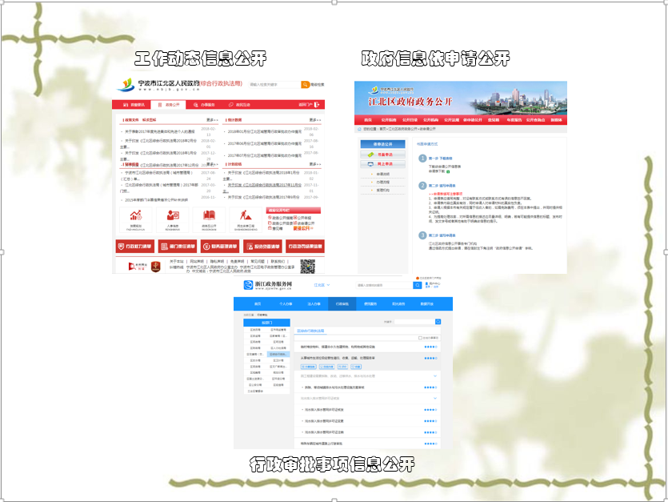
（二）强化工作机制运行。进一步完善政务公开“审查、登记、解读、发布、回应、归档”五个机制，实现规范化运作。按照“先审查、后公开”和“一事一审”原则，由业务科室负责人、分管领导层层把关，严格政务公开审查。同时，健全政务公开登记备案制度，公开内容、录入人员、审核领导全部登记造册。落实行政规范性文件政策解读责任，规范性文件公开配套政策解读同步公开。实行发布和回应紧密结合，建立与宣传舆情处置联动机制，精准统一发声，及时有效回应。

强化政务公开工作机制运行
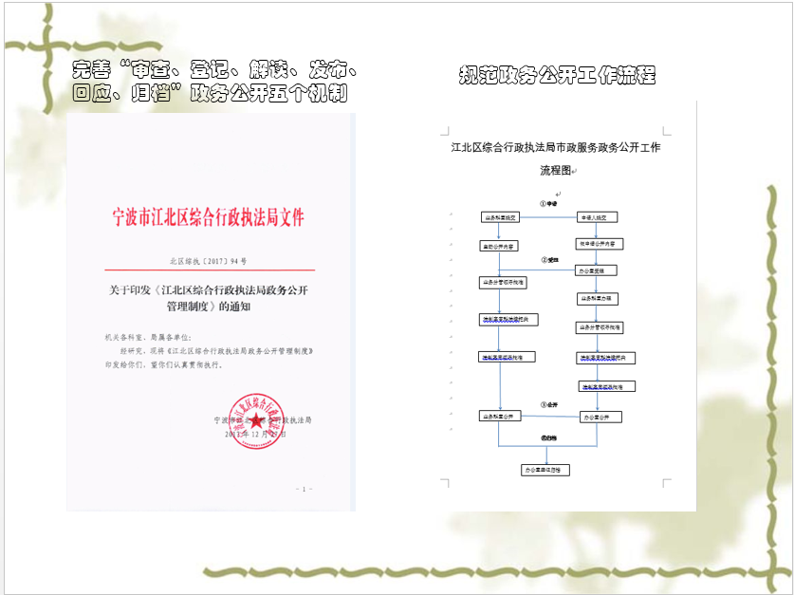
（三）丰富信息公开渠道。除江北区政府政务公开平台外，通过“江北区人民政府网（江北区综合行政执法局）”平台及时公开相关动态信息689条。另外，开通政务微博“宁波江北城管”，对群众关心的问题及时发布或答复，2018年累计发布和答复数达到240条。“江北城管义工”微信公众号，共推送信息46期，91条，较好的反映了城管义工活动动态及城管工作内容。全年被区级以上信息刊物、网站录用信息255篇，区级以上媒体（报纸、电视、电台、网络）正面报道477篇。

丰富信息公开渠道
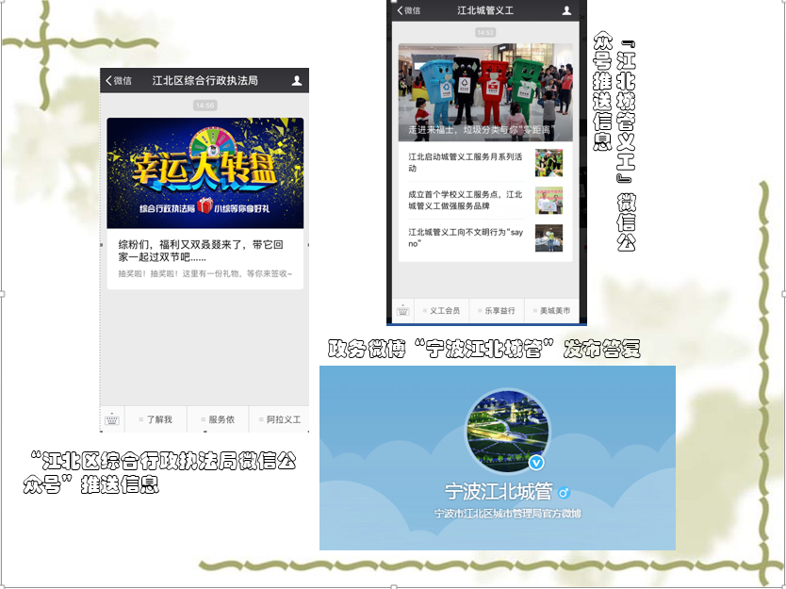
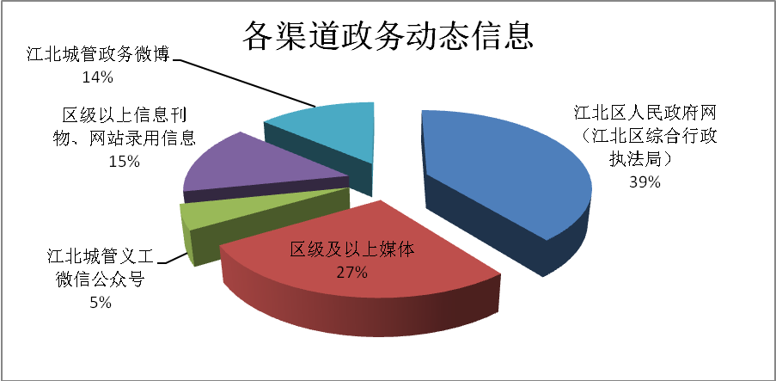/
二、主动公开政府信息情况
2018年，共主动公开1289条，即法规公文36条，工作信息（含“市政服务”政务公开试点工作）1201条，机构概况1条、年度报告1条、人事信息6条、财政信息44条占主动公开信息数的100%。
图示如下：
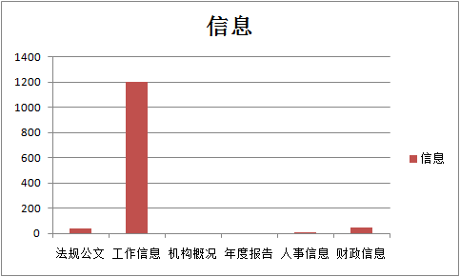
三、依申请公开政府信息办理情况
(一)申请受理情况
2018年全年，发生依申请公开政府信息受理情况2起，为网上申请件。
(二)申请办理情况
递交的申请为提供相关政府信息事项，属于依申请公开政府信息受理范围，严格按照法定时限履行答复程序，及时进行答复。
图示如下：
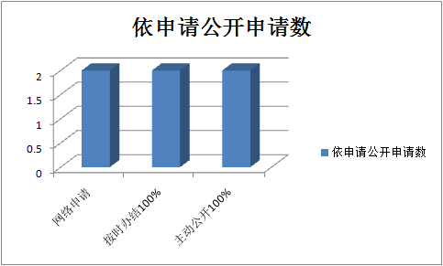
(三)回应社会关切
2018年针对城管重点工作以及老百姓关心的工作进展、政府采购等内容进行了重点公开，并对政务微博上收到的投诉、建议、意见等进行及时回复。对人大议案及提案的办理情况进行公开，回应社会关注热点、难点问题，主动接受市民监督。
四、政府信息公开的收费及减免情况
不存在政府信息公开收费及减免情况。
五、行政复议、行政诉讼情况
一年来，没有发生因政府信息公开申请行政复议、提起行政诉讼的情况。
六、存在问题及改进措施
（一）2018年度政府信息公开工作方面主要存在以下问题：信息格式、内容缺乏规范性。
（二）2019年，我局将从如下方面予以改进：一是改善、改正政府信息公开工作公开内容格式问题，强化培训，通过知识讲座、经验交流等形式会议，提高信息公开工作人员的综合素质及改善业务操作能力，提升内容的有效性和格式的规范性；二是按照“公开为原则、不公开为例外”的原则，转变观念、完善政府信息公开的内容及目录。强化岗位责任制度，建立健全本局政府信息公开机制，进一步规范信息的报送、审核、发布程序，及时更新，并采取多种形式予以公布，充分保障公民的知情权。
七、其他需要报告的事项
本年度无其他需要报告的事项。
附件：2018年度江北区综合行政执法局政府信息公开情况统计表

宁波市江北区综合行政执法局
2019年1月31日

